Rodrigo Bernal Gómez

Luis Javier López López || 2ºDAM
Despliegue Front-End
Diseño de Interfaces

Contenido
Enlace del Front-End 2
Enlace del GitHub: 2

Enlace del Front-End: https://two-dam-1.onrender.com
Enlace del GitHub: https://github.com/eltitorodri/2-DAM/tree/56fb0d2ec8a74433f6f846af91653cfa7d2cb0d4/Diseno-Interfaces/swapy

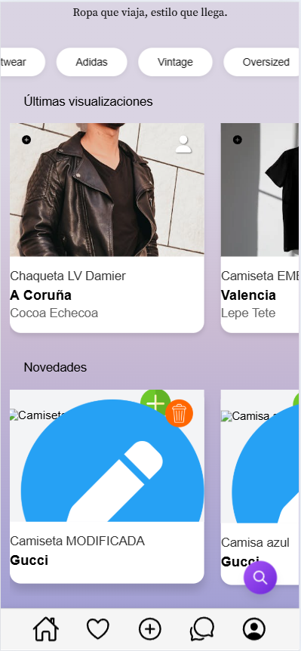
Esta es la captura de que me coge los datos desde la base de datos. Dicha base de datos esta en la nube también hecha en render.

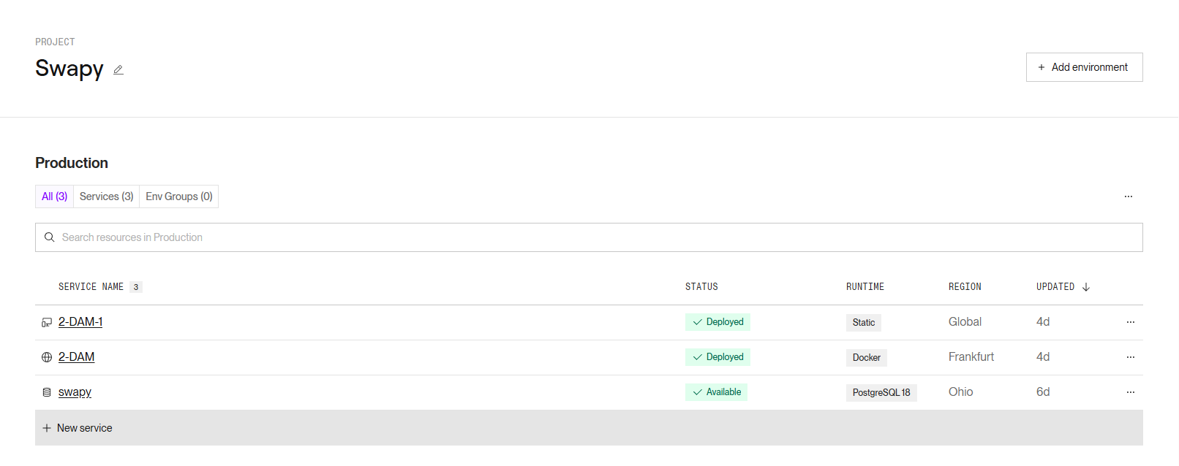
Esto es una captura de que están hecho en Render tanto el front, back y base de datos. Esta base de datos la he tenido que migrar de MariaDB a Postgres.
Esta es la configuración del front.
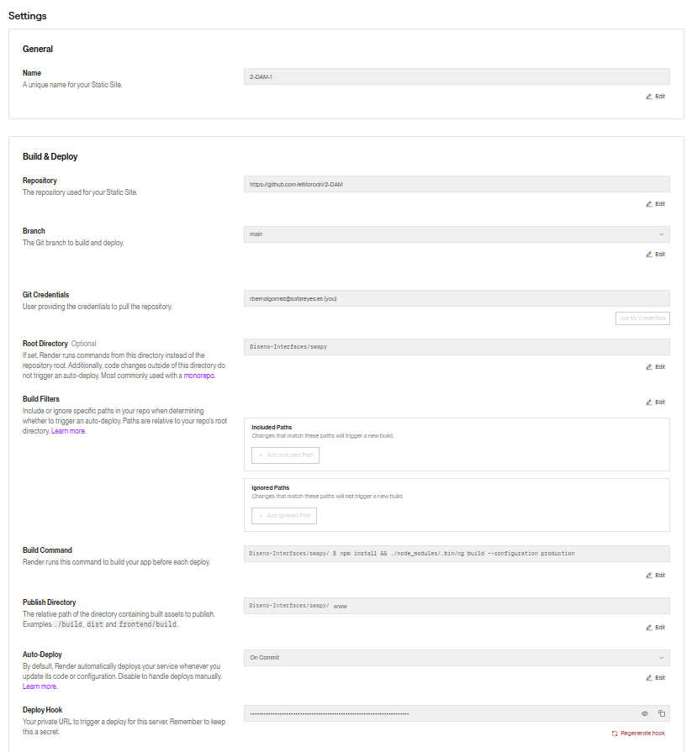

Esta es la configuración del backend:
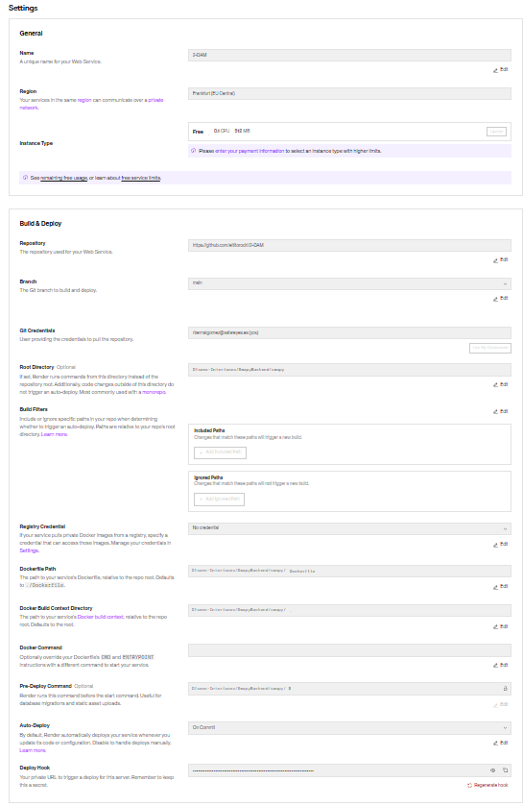

Y esta es la de la base de datos;
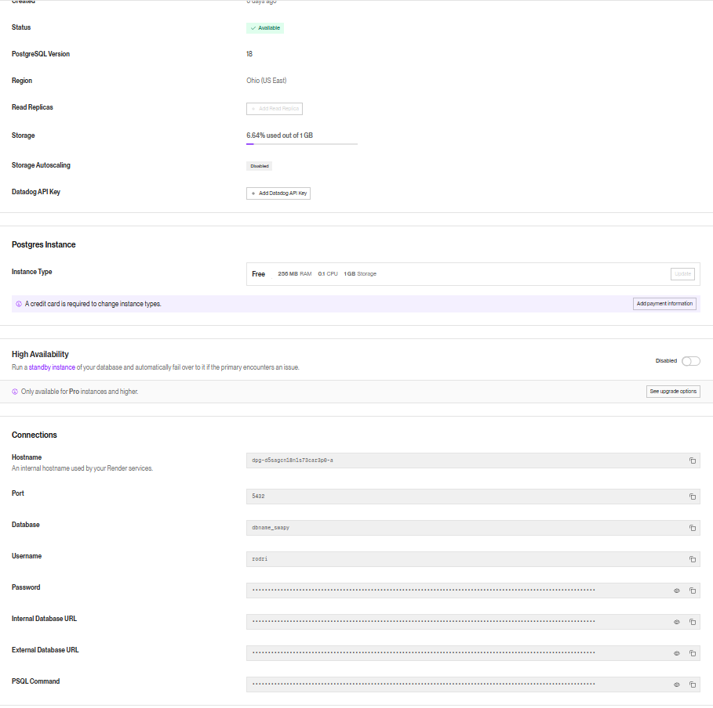

A la hora de hacer el despliegue he tenido que crear // modificar algunos archivos tanto del backend como del front, como por ejemplo el Dockerfile o en el enviroments poner la apiUrl apuntando al render.

